Github/Git Version Control en VS (BASICOS)

**¿Qué es GitHub?**

GitHub es una plataforma de alojamiento de código facilitando el control de versiones y la colaboración. Permite a ti y a otros trabajar juntos en proyectos desde cualquier lugar a cualquier hora.

**¿Qué es Git?**

Git es un sistema de control de versiones con código abierto y gratuito.  
Git esta diseñado para manejar proyectos muy grandes o pequeños, pero esto con rapidez y eficiencia.

Git y GitHub tienen ciertos procesos y comandos de los cuales estaremos mirando a continuación.

## 1.- Repositorios.

***¿Qué es un repositorio?***

*(Definición*) **Repositorio**: Un lugar, cuarto, o contenedor donde algo es depositado o guardado.

Básicamente un repositorio en Git es un espacio libre donde guardas tu proyecto o desarrollo.

***¿Cómo Creo un nuevo repositorio para mi nuevo proyecto?***

Hay 2 formas de crear un nuevo repositorio

1. *Desde GITHUB.*
2. *Desde Visual Studio al agregarle el control de versión GIT a tu proyecto.*

### Creación desde GITHUB

Ingresamos a nuestra cuenta de GitHub y damos clic en repositorios, y clic en opción “***New***”(Nuevo).

Al dar nuevo nos envía a la siguiente pagina en la cual llenamos nombre, descripción y tipo privacidad. Posteriormente le damos “***Create repository*** “(Crear repositorio).

Nuestro repositorio se a creado exitosamente.

### Creación desde Visual Studio (Con Proyecto Existente)

Abrimos nuestro proyecto y le damos clic en crear repositorio GIT.

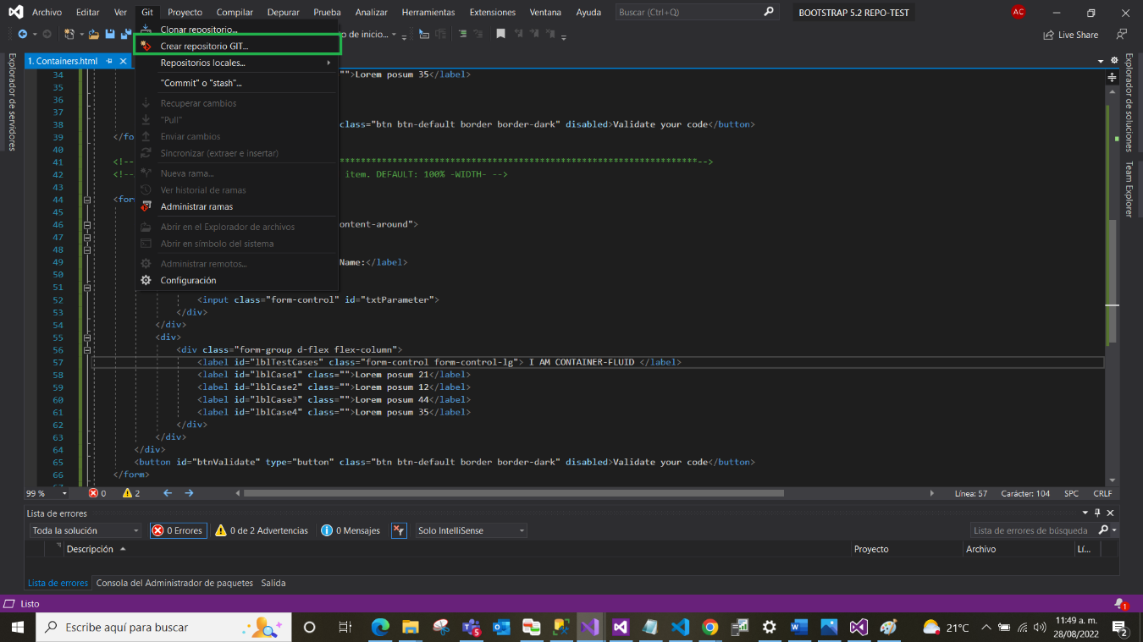

Nos abre la siguiente venta pidiendo la ruta local de lo que subiremos, Cuenta, propietario, el nombre de repositorio y tipo de privacidad.  
  
Llenamos los datos y le damos en “***Crear y enviar Cambios***”

Al momento de crear un nuevo repositorio y exitosamente subido los cambios en automático nos salen descripción de control versión en la parte de debajo de Visual Studio.

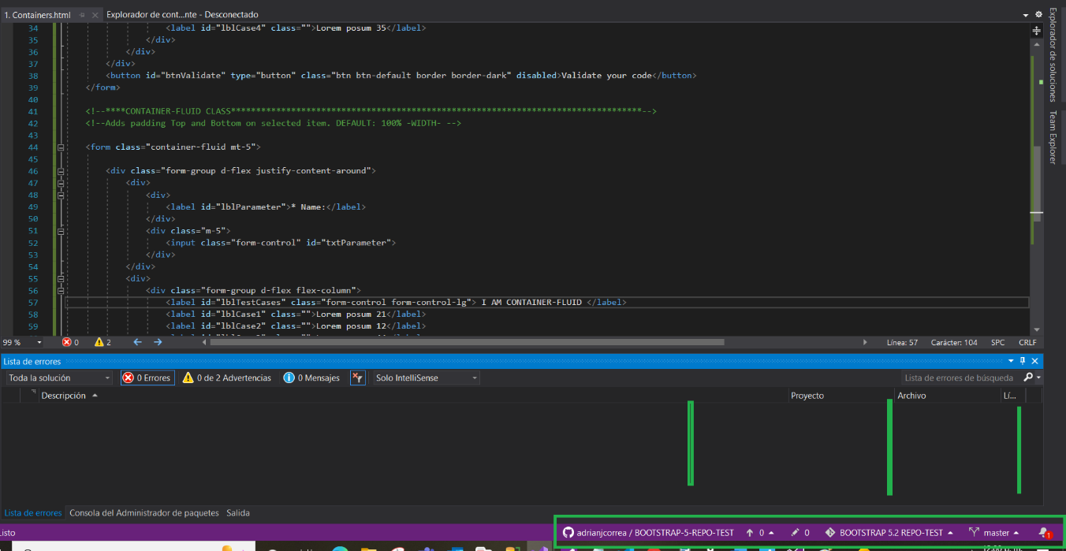

Nos vamos a nuestra cuenta de GitHub en el navegador para validar el cambio.

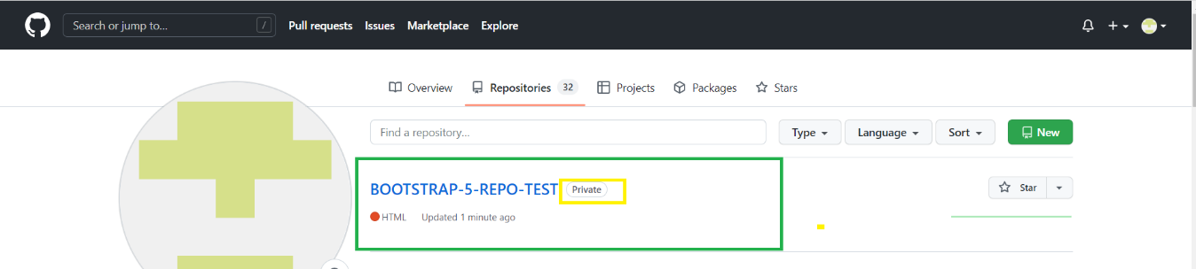  
  
Como podemos ver el repositorio fue creado exitosamente. Con el archivo que teníamos y nos agrega dos documentos de configuración de Git.

## 2.- Commit(Confirmar cambios) & Push(subir)

Al momento de querer subir nuestros cambios debemos de seguir un proceso donde se ejecutan 2 comandos “***COMMIT****”* y *“****PUSH****”*.

* **COMMIT**: Debemos de confirmar nuestros cambios que subiremos esto nos permite agregar una descripción de nuestros cambios.
* **PUSH**: Este comando y proceso sube nuestro conjunto de cambios confirmados junto con nuestra descripción.

**Ejemplo desde Visual Studio**

### Realizamos cambios y los subimos desde opción “**CAMBIOS GIT**”

Abrimos “***TEAM EXPLORER***” y seleccionamos “***CAMBIOS GIT***”.

Agregamos comentario y damos clic en “***CONFIRMAR TODO***” esto ejecuta el comando “***COMMIT***”.

Ya que hemos confirmado cambios de damos en la flechita de “***PUSH***” (*imagen izquierda*).  
Al realizar “***PUSH***” Visual Studio nos confirma que el conjunto de cambios a sido subido exitosamente (*Imagen derecha*).

Verificamos cambios en nuestra cuenta de GitHub.

### Realizamos cambios y los subimos desde opción “Repositorio GIT”

Abrimos “***TEAM EXPLORER***” y seleccionamos “***CAMBIOS GIT***”.

Agregamos comentario y damos clic en “***CONFIRMAR TODO***” esto ejecuta el comando “***COMMIT***”.

Abrimos “***TEAM EXPLORER***” y seleccionamos “***REPOSITORIO GIT***”. Nos abre la siguiente vista y le damos clic en enviar cambios esto ejecuta el comando “***PUSH***”.

Visual Studio nos confirma la actualización de nuestro repositorio con un mensaje.

Verificamos cambios en nuestra cuenta de GitHub

## 3.- Fork(Copiar Repositorio) & Pull(Descargar Cambios)

GIT y GitHub tiene comandos y procesos “***FORK***” para crear una nueva versión de un repositorio existente y “***PULL***” para bajar versión especifica de proyecto.

* **FORK**: Te crea una copia del repositorio.
* **PULL**: Este comando y proceso es para bajar la última versión de proyecto o versión especifica.

### Ejemplo desde Visual Studio para “*PULL*”

Para Bajar cambios abrimos nuestro proyecto y damos clic a “***REPOSITORIO GIT***”.

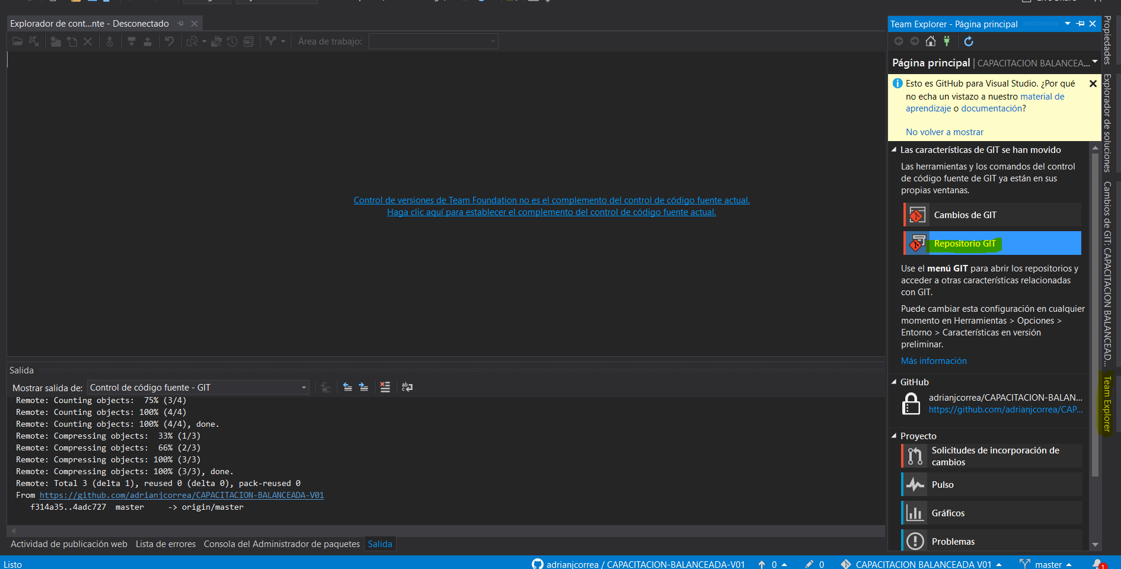

En la vista que nos abre tenemos la opción de “***RECUPERAR***”.

Visual studio nos confirma con mensaje y con registro en “***SALIDA***” que se an obtenido los cambios.

Ahora le damos clic en “***INCORPORAR CAMBIOS***” esto aplicara los cambios a nuestro proyecto.

## Documentación

* [¿ Que es GitHub ?](https://docs.github.com/en/get-started/quickstart/hello-world)
* [¿ Qué es Git ?](https://git-scm.com/)